《云博实践教学平台》
- v1.1.3

Version 1.1.3
2016.03.10

修订记录

日期 | 描述 | 作者 | 备注
2013-03-05 | 初稿0.9.0 | 睿亚训
2013-05-19 | 修改1.0.1 | 睿亚训
2016-03-10 | 修改1.1.3

文件审批

签字 | 标题 | 提起

目录
修订记录 2
文件审批 2
1. 后台页面简介 5
1.1. 菜单区域 5
1.2. 机构树区域 6
1.3. 功能页面 6
2. 后台功能简介 6
2.1. 系统管理 6
2.2. 教务管理 7
2.3. 课程管理 8
2.4. 资源管理 9
3. 授权与登录 9
3.1. 用户登录 10
3.2. 用户管理 11
3.3. 角色管理 11
3.4. 修改密码 12
4. 建立学生信息 12
4.1. 新建班级 12
4.2. 修改班级 13
4.3. 删除班级 13
4.4. 导入行政班学生信息 13
5. 建立老师信息 15
5.1. 导入老师信息 15
5.2. 删除老师信息 16
6. 建立学年学期信息 16
6.1. 新建学年学期 17
6.2. 修改删除学年学期 18
7. 建立课程实验（或案例）资源 18
7.1. 新建实验分类 19
7.2. 修改删除实验分类 19
7.3. 制作课程实验 19
7.4. 新建课程实验 20
7.5. 修改删除课程实验 22
7.6. 移动课程实验 22
8. 建立综合案例信息 22
8.1. 新建综合案例 23
8.2. 删除综合案例 24
8.3. 移动综合案例 25
9. 建立课程信息 25
9.1. 新建课程信息 25
9.2. 修改删除课程信息 26
10. 配置课程 27
10.1. 课程指派 27
10.2. 选择课程实验 28
10.3. 选择课程案例 29
11. 建立教学计划 30
11.1. 新建教学计划 30
11.2. 选择计划内课程 30
11.3. 选择上课班级 31
11.4. 修改删除计划及关联信息 33

后台页面简介
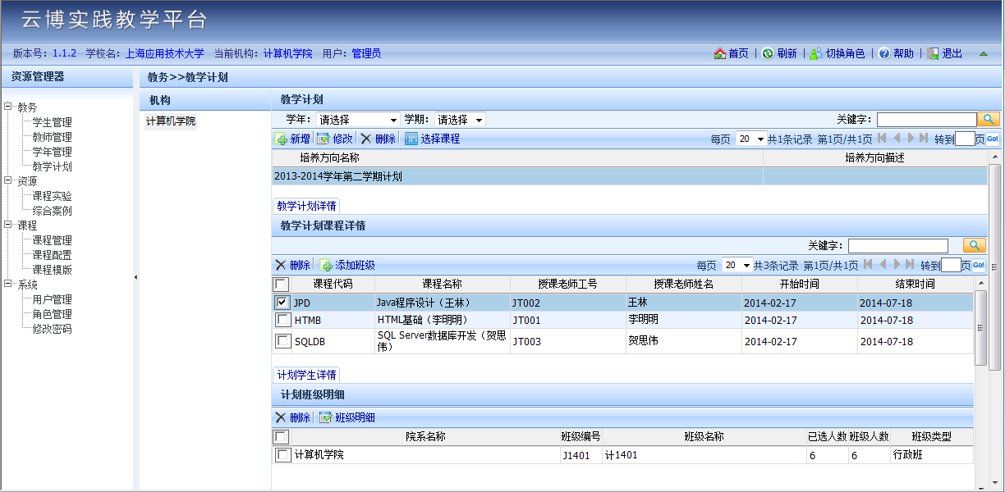
图1-1

菜单区域
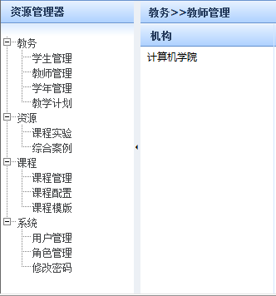
图1.1-1

机构树区域
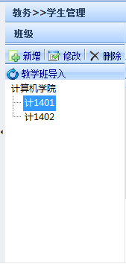
图1.2-1

功能页面
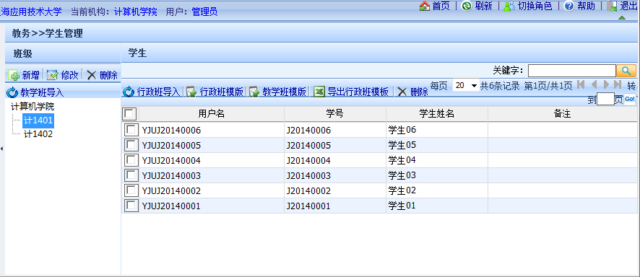
图1.3-1

后台功能简介

系统管理
系统管理包括：用户管理，角色管理，机构管理，修改密码等功能模块。
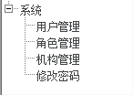
图2.1-1
- 用户管理
本系统中的用户是指所有已注册的管理员、老师、学生或其他可能的用户。
- 角色管理
本系统中使用角色来管理用户权限，而非直接将操作权限赋予用户。首先将一组系统操作权限赋予一个角色，然后给一个或多个用户分配该角色，这样可使这些用户获得该角色所赋予的所有权限。
本系统默认设置了3种角色：系统管理员、系统辅助员、老师用户。
拥有权限的用户可以添加或删除角色，其中系统管理员角色不可删除。
- 机构管理
本系统中的机构是指所有已在本系统注册并已授权使用本系统的组织机构（如XX大学）及其下属机构（如XX大学下属计算机信息技术学院、研究生院、学院下属的教学班等）。
- 修改密码
新授权使用本系统的用户都将获得一个初始密码，用户使用初始密码登录系统后可进入此模块修改密码。

教务管理
教务管理包括：学生管理、老师管理、学年管理、教学计划。
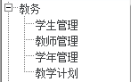
图2.2-1
- 学生管理
已授权的机构用户可在本模块中对该机构下的班级和学生进行管理。
基本操作步骤：
- 在授权机构下创建教学班（或行政班）。
- 使用系统提供的学生信息导入模板文件在所创建的班级中导入学生信息。
- 老师管理
已授权的机构用户可在本模块中对该机构下的老师信息进行管理。
可使用系统提供的老师信息导入模板文件在授权机构下导入老师信息。
- 学年管理
已授权的机构用户可在本模块中建立机构的学年和学期信息。
- 教学计划
已授权的机构用户可在本模块中建立指定学年和学期的教学计划（其中学年和学期信息需要先在学年管理模块中创建）。
基本操作步骤：
- 在授权机构下创建教学计划。
- 为该教学计划分配需要实施的教学课程（教学课程在课程管理模块创建，见２.３）。
- 为教学课程分配上该课程的班级（班级信息在学生管理模块中创建）。

课程管理
课程管理包括：课程管理、课程配置、课程模板。
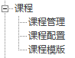
图2.3-1
- 课程管理
已授权的机构用户可在本模块中对该机构下所开设的课程进行管理。
基本操作步骤：
- 在授权机构下创建该机构所开设的课程。
- 若对所创建的课程进行章细分，可在该课程下创建课程一级目录（如章名称）。
- 若对所创建的一级目录进行节细分，可在该一级目录下创建课程二级目录（如节名称）。
- 课程模板
已授权的机构用户可在本模块中建立机构的课程模板。课程模板用于为某一门课程建立通用的章节信息。可将课程模板应用到特定的教学课程中，并可重复使用。
例如为《Java程序设计》建立课程模板，并应用到指定的教学课程（如XX大学计算机系2013-2014年度第二学期李XX老师所教授的《Java程序设计》课程）中，基本操作步骤：
- 为课程模板创建模板分类（若已存在合适的分类，可忽略此步骤）。
- 在该分类下为《Java程序设计》创建课程模板。
- 使用系统提供的章节导入模板将该课程的通用章节信息导入课程模板中
- 将该课程模板应用到特定的教学课程中。
- 课程配置
已授权的机构用户可在本模块中对该机构下的教学课程的章节进行授课指派，以及分配教学实验和综合案例。
基本操作步骤：
- 为课程导入课程章节模板并发布（该功能与课程模板模块的基本操作步骤４相同），若该课程已创建或导入章节可忽略此步骤。
- 为课程的章节指派授课老师（老师信息在教务管理－老师管理模块创建，见２.２）。
- 为课程的章节分配教学实验（教学实验在资源管理－教学实验模块创建）。
- 为课程的章节分配综合案例（教学实验在资源管理－综合案例模块创建）。
可使用系统提供的老师信息导入模板文件在授权机构下导入老师信息。
- 题目管理
已授权的机构用户可在本模块中对该机构下的测试题目进行管理。
基本操作步骤：
- 在授权机构下创建题目分类。
- 在指定分类下创建题目，也可通过系统提供的导入模板导入题目。
- 试题管理
已授权的机构用户可在本模块中对该机构下测试试卷进行管理。
基本操作步骤：
- 在指定题目分类（题目分类在题目管理中创建）下创建试卷。
- 选择题目（题目在题目管理中创建）加入试卷中。
- 将试卷分配给特定的教学班级。
- 桌面管理
待定。

资源管理
资源管理包括：课程实验、综合案例、学习导向。
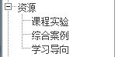
图2.4-1
- 课程实验
已授权的机构用户可在本模块中对该机构下各课程类别的实验进行管理。
基本操作步骤：
- 在授权机构下创建课程资源类别。
- 在资源类别下创建课程实验。课程实验可以是章节实验，也可以是综合案例实验。
- 综合案例
已授权的机构用户可在本模块中对该机构下各课程类别的综合案例进行管理。
基本操作步骤：
- 在授权机构下创建综合案例类别。
- 在案例类别下创建综合案例。
- 将相关的课程实验加入综合案例中。
- 学习导向
待定。

授权与登录
本系统内置一个超级管理员用户（Admin）。在某机构获得授权后，由Admin为该机构创建机构信息和用户信息，并为特定用户分配角色与权限，通常会分配一个管理员角色，并为该角色分配在该机构下进行所有操作的权限。
以下内容中以模拟创建的“上海应用技术大学－计算机学院”为例作操作说明。为该学院分配的管理员用户为“YJU1”，登录密码为“１”。

用户登录
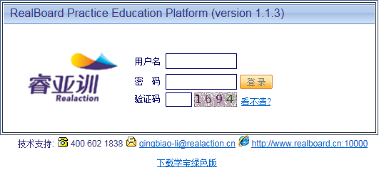
图3.1-1
本系统的用户是通过文件导入方式创建的。
在导入用户时，默认用户名为：机构内部编码 + 工号/学号，初始密码为：工号/学号。
本例中机构的内部编码为：yju，工号为：１，初始密码为：１。
登录检验通过后，需要进行机构选择和角色选择。
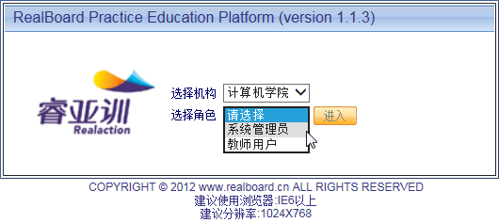
图3.1-2
若用户被分配了多个角色，可选择适当的角色进行登录，不同的角色操作权限有所不同。
登录成功后进入“云博实践教学平台”操作界面。
图3.1-4

用户管理
选择“系统－用户管理”，点击机构中的“计算机学院”，可查看到当前机构下的所有用户，并对用户进行管理。
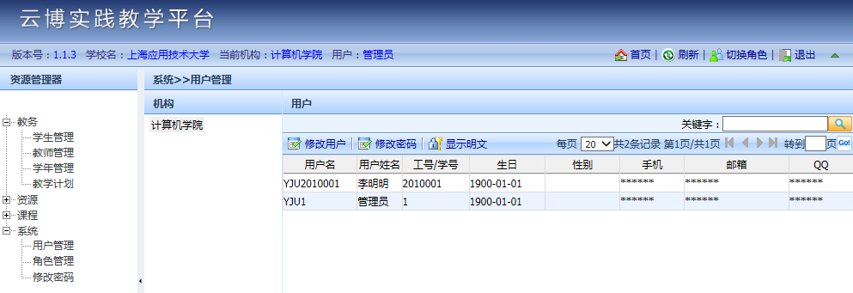
图3.2-1
说明：操作界面中未列出添加用户功能。添加用户功能是通过导入老师信息和导入学生信息来实现的。

角色管理
选择“系统－角色管理”，点击机构中的“计算机学院”，可查看到当前机构下的所有角色，并对角色进行管理
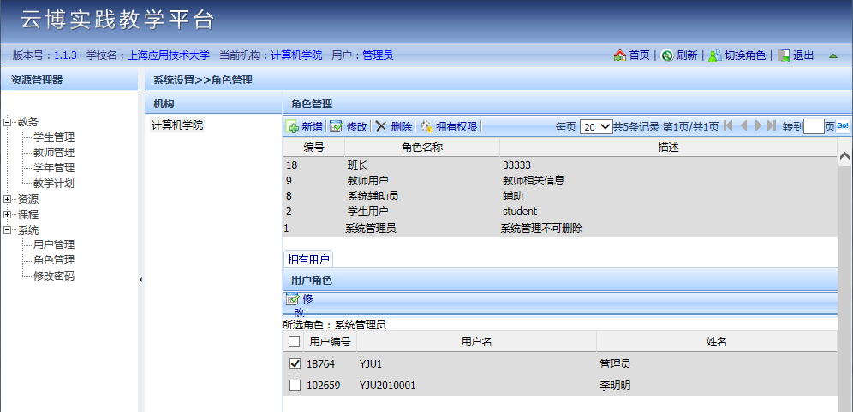
图3.3-1
系统默认设置了3种角色：系统管理员、系统辅助员、老师用户。
您可以在指定的角色下添加新用户。操作步骤：
- 选择一个角色。
- 在下方的用户列表中勾选需要加入该角色的用户即可。
您也可以为当前机构创建新的角色，并为角色赋予相应的权限。

修改密码
用户使用初始密码登录后，可进入本模块修改密码。选择“系统－修改密码”进行密码修改。
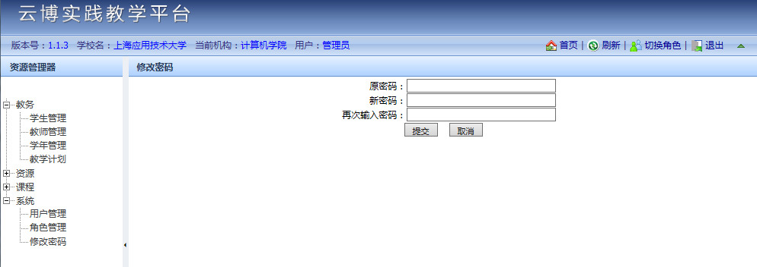
图3.4-1

建立学生信息
选择“教务－学生管理”，选择机构中的“计算机学院”，可查看到当前机构下的所有学生信息，并对学生信息进行管理。
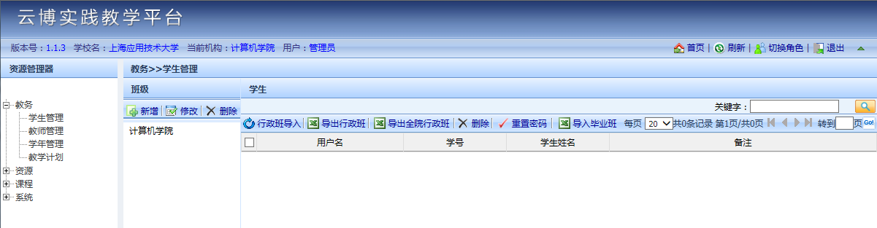
3.点击新增
2.选择院系
1.选择学生管理
图4-1

新建班级
选择“教务－学生管理”，选择“计算机学院”，点击上方的“新增”按钮可在当前学院下创建班级。
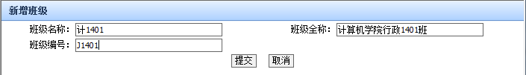
图4.1-1
注意：班级类型有行政班级和教学班级之分，行政班级指辅导员管理的班级单位，教学班级指老师授课的班级单位，后面导入教学班级学生信息时，必须这些学生在行政班级中存在。班级名称和班级编号为必填为必填项；此处默认为添加行政班，教学班班级编码即为课程序号，在导入学生信息时同时导入班级信息。

修改班级
选择所创建的班级，点击上方的“修改”按钮可对该班级信息进行修改。
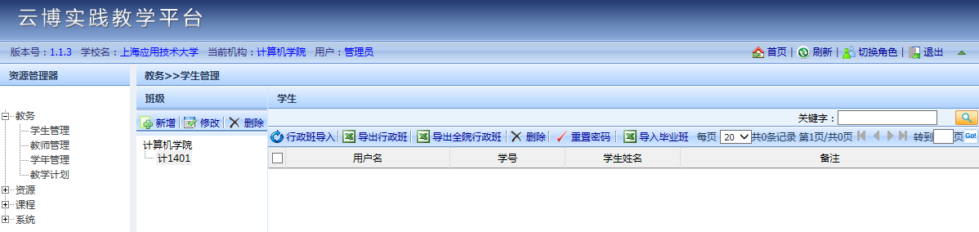
2.点击修改
1.选择班级
图4.2-1
打开修改界面：
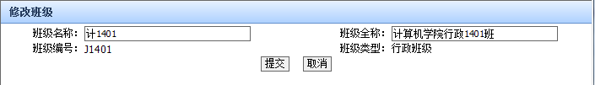
图4.2-2

删除班级
选择所创建的班级，点击上方的“删除”按钮可删除所选班级。
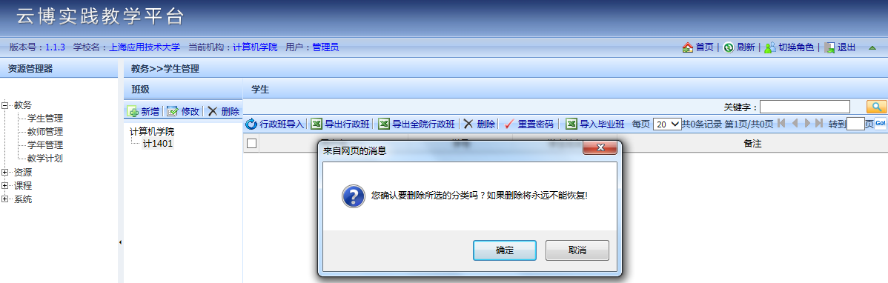
2.点击删除
1.选择班级
图4.3-1
注：已经被教学计划选中过的班级不能删除
删除班级时，同时删除班级中的学生

导入行政班学生信息
操作步骤：
- 下载导入模板。模板文件格式为Excel（若您已下载过行政班导入模板，可忽略此步骤）。
点击此处下载行政班导入模板
图4.4-1
- 填写学生信息。其中所填写的学校名称、院系名称、班级名称必须与系统中待导入的对应名称一致，否则无法导入。
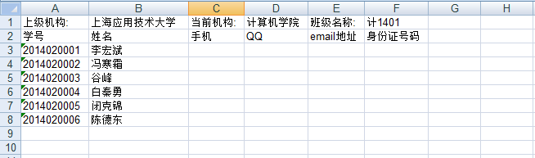
图4.4-2
注意：
- 导入数据时，学校名、院系名、班级名必须与系统中待导入的对应名称一致，否则导入失败。
- excel文件可以反复导入，学生信息修改也是通过修改文件信息导入实现的。
- excel导入时，对修改信息和新增信息都会同步。
- 导入学生时，学号或姓名信息是必填项。
- 导入的学生自动成为本系统用户，用户名为：机构名+学号。初始密码为：学号。
- 导入学生信息。
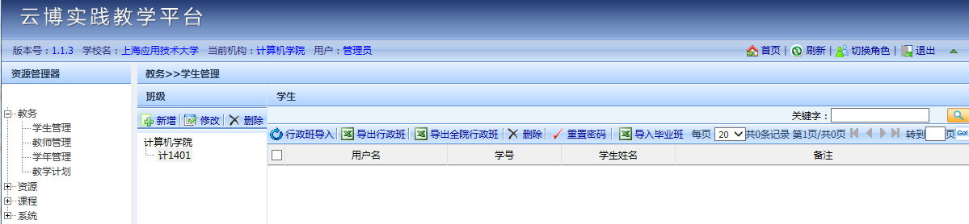
点击此处导入行政班学生信息
图4.4-3
打开导入界面：
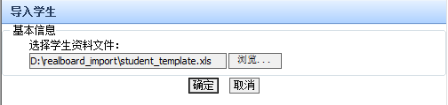
图4.4-4
导入完成后可查看到导入后的学生信息：
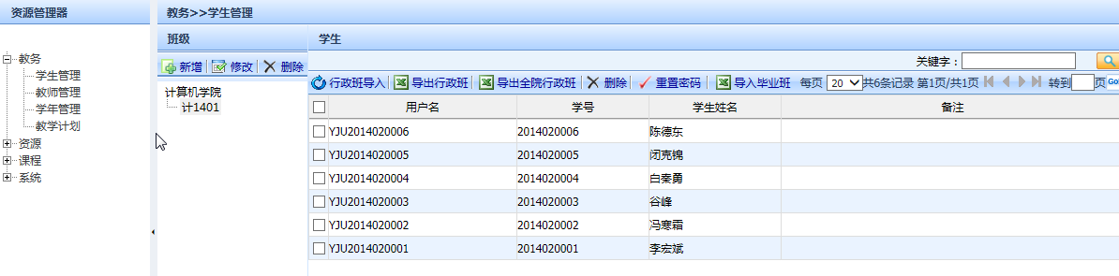
图4.4-5

建立老师信息
选择“教务－教师管理”，选择机构中的“计算机学院”，可查看到当前机构下的所有老师信息，并对老师信息进行管理。
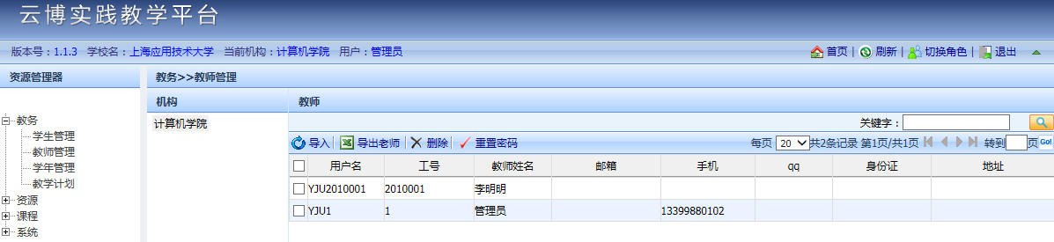
图5-1

导入老师信息
操作步骤：
- 下载导入模板。模板文件格式为Excel（若您已下载过老师导入模板，可忽略此步骤）。
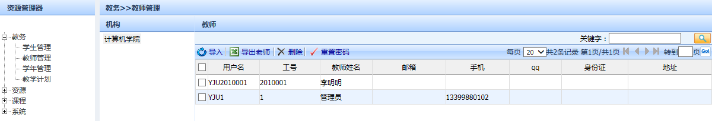
点击此处下载老师信息导入模板
图5.1-1
- 填写老师信息。
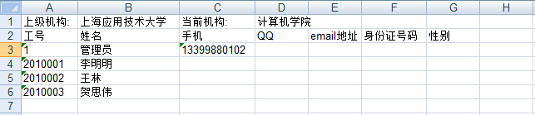
图5.1-2
注意：
- 导入数据时，所填写的学校名、学院名必须与系统中待导入的对应名称一致，否则导入失败
- excel文件可以反复导入，教师信息修改也是通过修改文件信息导入实现的
- excel导入时，对修改信息和新增信息都会同步
- 导入教师时，工号或姓名信息是必填项
- 导入老师信息
点击此处导入老师信息
图5.1-3
打开导入界面：
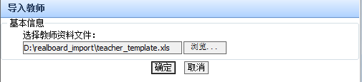
图5.1-4
导入完成后可查看到导入后的教师信息：
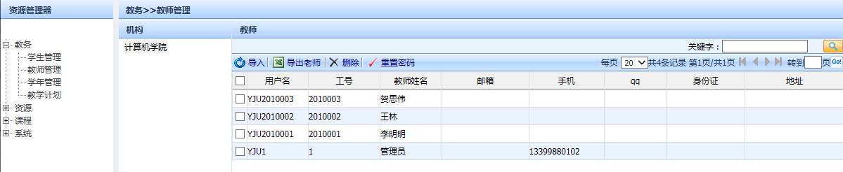
图5.1-5

删除老师信息
选择已导入的老师（可多选），点击上方的“删除”按钮可删除所选老师信息。
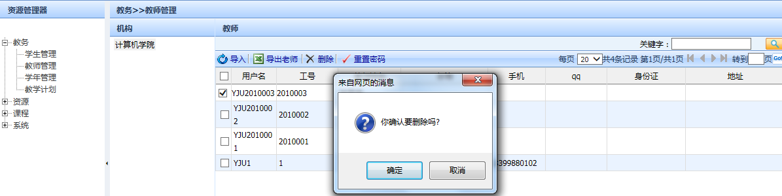
2.点击删除
1.选择老师
图5.2-1

注意：已经接受教学任务的老师信息不允许删除。

建立学年学期信息
选择“教务－学年管理”，选择机构中的“计算机学院”，可查看到当前机构下的所有学年信息，并对学年信息进行管理。
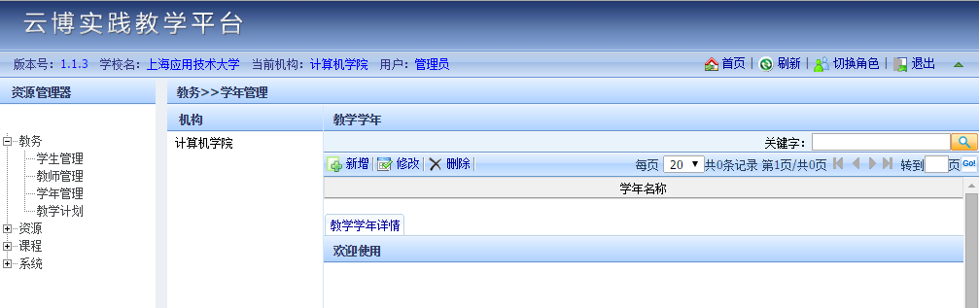
3.点击新增
2.选择院系
1.选择学年管理
图6-1

新建学年学期
选择“教务－学年管理”，选择“计算机学院”，点击上方的“新增”按钮可在当前学院下创建学年信息。
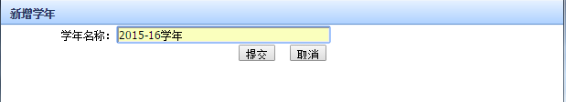
图6.1-1
创建学年后，可为该学年创建学期。
选择学年记录，在下方的学年详情列表上点击“新增”按钮，可为该学年创建学期。
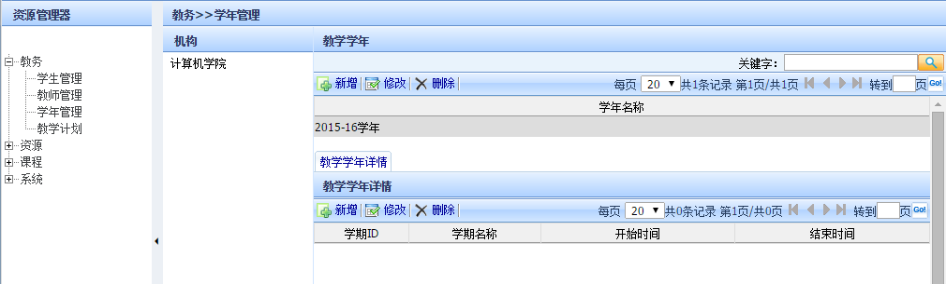
2.点击新增
1.选择学年
图6.1-2
打开新建学期界面：
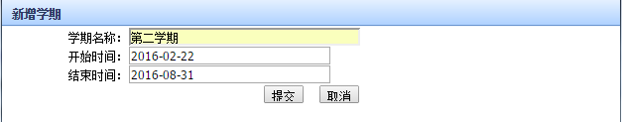
图6.1-3
通常为一个学年创建两下学期，创建完成后如下图：
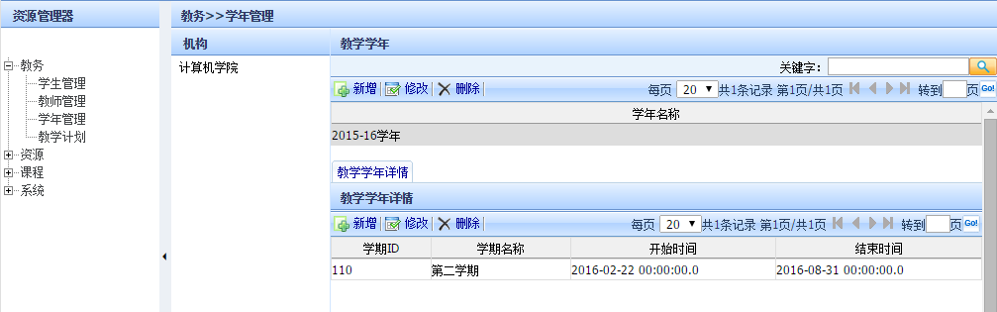
图6.1-4

修改删除学年学期
- 选择学年记录，点击上方的“修改”按钮，可对学年信息进行修改。
- 选择学年记录，点击上方的“删除”按钮，可删除学年信息。若当前学年下存在学期信息，则系统会提示无法删除。您可以先删除关联的学期，再删除学年。
- 选择学期记录，点击上方的“修改”按钮，可对学期信息进行修改。
- 选择学期记录，点击上方的“删除”按钮，可删除学期信息。
删除学期
修改学期
选择学期
删除学年
修改学年
选择学年
图6.2-1

建立课程实验（或案例）资源
选择“资源－课程实验”，选择机构中的“计算机学院”，可查看到当前机构下的所有课程实验资源，并对课程实验资源进行管理。
实验资源是通过实验分类来管理的。实验资源可以是课程实验，也可以是综合案例。
要创建实验资源，需要先创建实验分类，再在实验分类下创建实验资源。
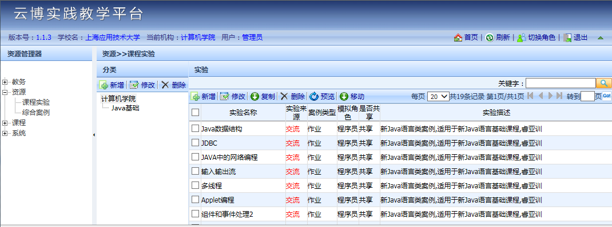
3.点击新增（实验分类）
2.选择院系
1.选择课程实验
图7-1

新建实验分类
选择“资源－课程实验”，选择“计算机学院”，点击上方的“新增”按钮可在当前学院下创建资源分类。
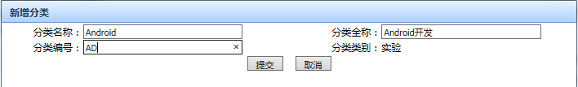
图7.1-1
注意：
- 分类名称和分类编号不可缺省
- 分类编号为两位大写字母
- 分类层次没有限制

修改删除实验分类
- 选择实验分类节点，点击上方的“修改”按钮，可对实验分类信息进行修改。
- 选择实验分类节点，点击上方的“删除”按钮，可删除实验分类信息。若分类下已存在实验资源，则不允许删除分类。
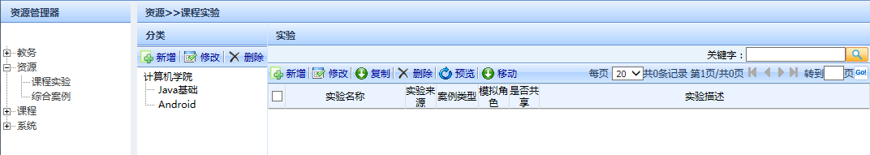
删除分类
修改分类
选择分类
图7.2-1

制作课程实验
在创建实验资源之前，先要按睿亚训指定的格式制作好实验文件。学宝客户端提供了工具按钮用于打开案例制作工具，具体操作请参考学宝客户端操作手册。
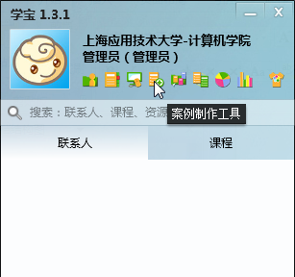
图7.3-1
运行实验案例制作工具：
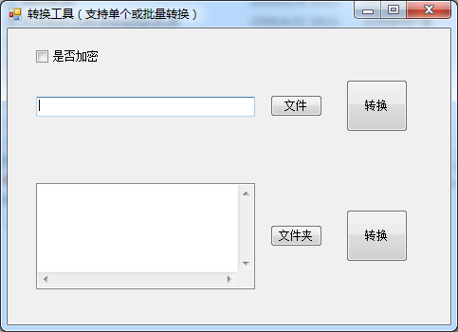
图7.3-2

- 该工具可以将文档或代码类的文件转换为扩展名为raf（加密格式）的文件。
- 可转换的文件类型涵盖如下：
doc docx xls xlsx ppt pptx java cs aspx ascx xml properties jsp js
c cpp h php sql xaml vb txt html htm jpg gif png bmp pdf
- 可以选择单个文件进行转换，也可以选择文件夹，对该文件夹下的文件进行批量转换。
- 转换后文件、转换后文件夹、以及其他多媒体文件（这类文件无需转换，如swf、MP4）等在上传前还需要用rar格式进行压缩。

新建课程实验
制作完实验打包文件后，您可以在系统中创建课程实验了。
选择分类节点，点击实验列表上方的“新增”按钮可在当前分类下创建课程实验。
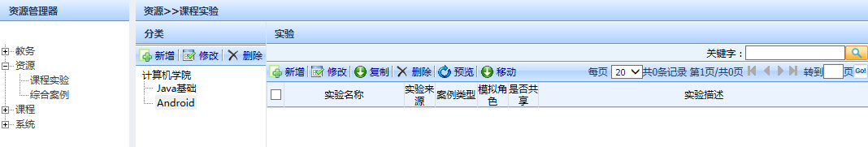
2.点击新增
1.选择分类
图7.4-1
打开新建课程实验界面，填写实验信息及上传实验资源：
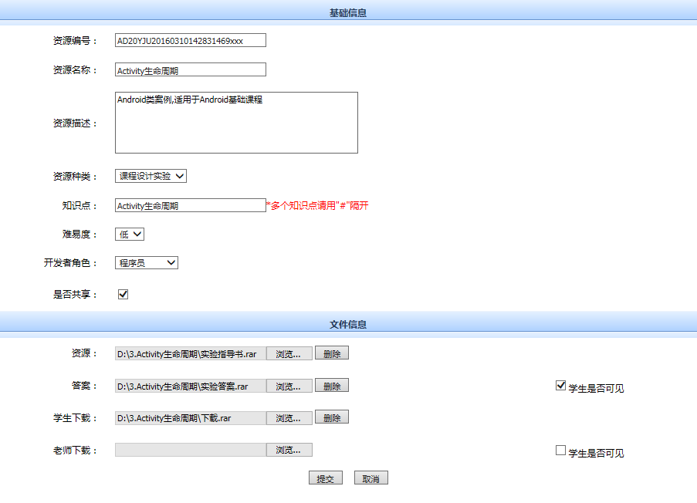
图7.4-2
注意：
- 实验编号不可改变，实验名称和案例描述为必填项目，至少需要上传一个文件
- 实验文件说明如下：
上传文件可以是文档（须转化加密）或多媒体文件
文件可以单独压缩，也可包含在文件夹中打包压
- 实验类型说明如下：
课程基础实验：教学中针对某些知识点的实验
课程设计实验：教学中一门课程的最后一个综合性实验
HTML案例： 以HTML格式编写的文档资源。
- 实验包构成说明如下：
资源：指导学生完成实验的文件，可包括实验指导书、PPT、媒体文件（swf、mp4格式）等。其中实验指导书、PPT或其他文本类文件需要先转换 raf格式，再压缩到资源包中。
答案：提供给老师的实验答案文档，可以控制学生是否可见
学生下载：学生在实验过程中需要使用的文件，供学生下载
老师下载：提供给老师的实验答案文件，可以控制学生是否可见
课程实验创建完成后，可预览课程实验信息：
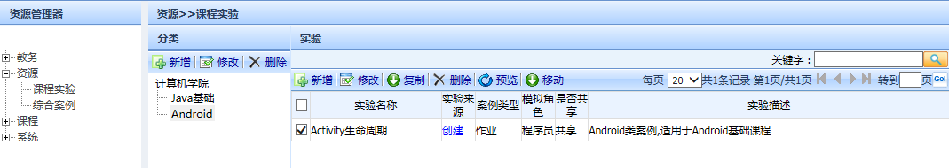
2.点击预览
1.选择实验
图7.4-3
打开预览界面：
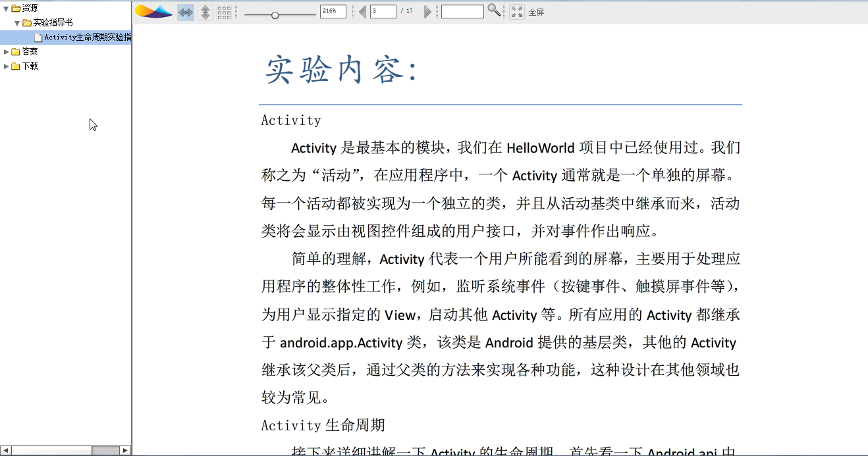
图7.4-4

修改删除课程实验
- 选择课程实验记录，点击上方的“修改”按钮，可对课程实验信息进行修改。
- 选择课程实验记录，点击上方的“删除”按钮，可删除课程实验。若课程实验已被课程使用，则无法删除课程实验。
删除实验
修改实验
选择实验
图7.5-1

移动课程实验
移动是指将一个或多个实验（或案例）从一个分类转移到另一个分类下。
选择课程实验（可多选），点击“移动”按钮可打开移动操作界面：
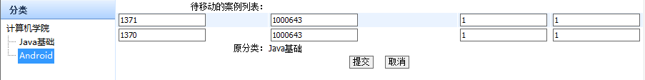
图7.6-1
选择需要引用所选实验（案例）的分类，点击“提交”按钮即可。

建立综合案例信息
综合案例是指由若干课程实验组成的综合性的案例。
选择“资源－综合案例”，选择机构中的“计算机学院”，可查看到当前机构下的所有综合案例信息，选择机构下的资源分类可查看到当前分类下的综合案例信息。
综合案例分类的操作方法与课程实验分类的操作方法相同，请参考7.1、7.2。
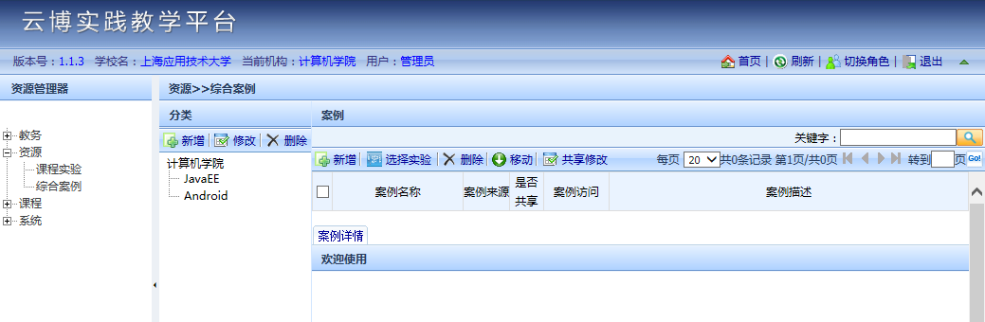
1.选择案例分类
2.点击新增综合案例
图8-1

新建综合案例
选择分类节点，点击案例列表上方的“新增”按钮可在当前分类下创建综合案例。
打开案例新增界面，首先填写综合案例基本资料：
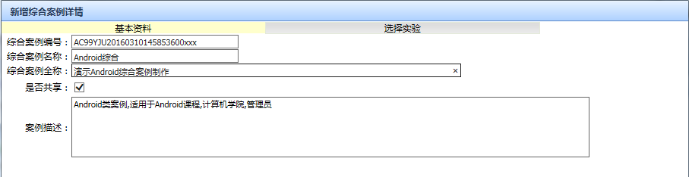
图8.1-1
说明：综合案例资源是在课程实验模块建立并上传，此处通过引用一个或多个课程实验作为综合案例。
点击“选择实验”选项卡进入选择实验操作界面。
在选择实验界面点击“选择案例”按钮打开案例选择界面：
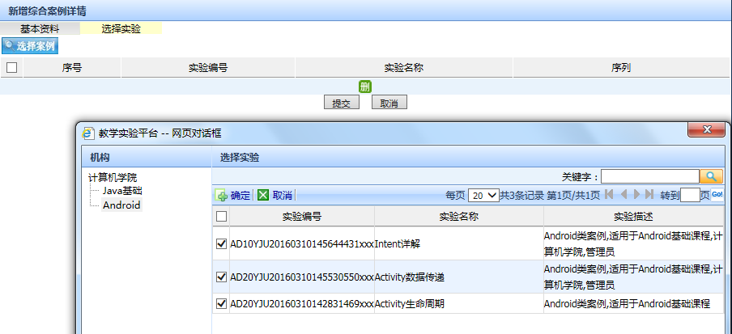
实验选择窗体
5.点击确定
4.选择实验
3.选择分类
2.点击打开实验选择窗体
1.进入选择实验界面
图8.1-2
按上图所示操作步骤完成选择需要引用的课程实验，如下图所示：
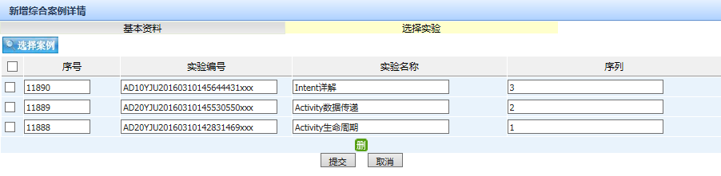
此处可指定训练顺序
图8.1-3
若综合案例选择了多个课程实验，在“序列”字段可指定这些实验在综合案例中的顺序。
点击“提交”按钮完成综合案例的创建（如：图8.1-4）。
其中案例上方为综合案例信息列表，点击一条综合案例，下方将显示该案例所引用的课程实验列表。
综合案例创建完成后，可预览综合案例信息，也可以修改案例中各实验的训练顺序：
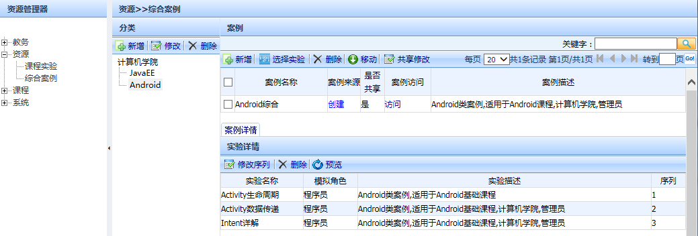
预览综合案例
修改训练顺序
图8.1-4

删除综合案例
- 在下方的课程实验列表中点击实验记录，点击列表上方的“删除”按钮，可将所选实验从综合案例中删除。
- 在上方的综合案例列表中点击案例记录，点击列表上方的“删除”按钮，可将所选综合案例删除，删除案例的同时将级联删除该案例下的课程实验。
- 删除案例中的课程实验仅删除案例对该实验的引用，在课程实验模块中该实验仍存在。
3.删除实验
2.选择实验
1.选择案例
4.删除案例
图8.2-1

移动综合案例
综合案例移动的概念和操作方式与课程实验移动相同，请参考7.6移动课程实验。

建立课程信息
选择“课程－课程管理”，选择“计算机学院”，可查看到当前机构下的所有课程信息，并对课程信息进行管理。
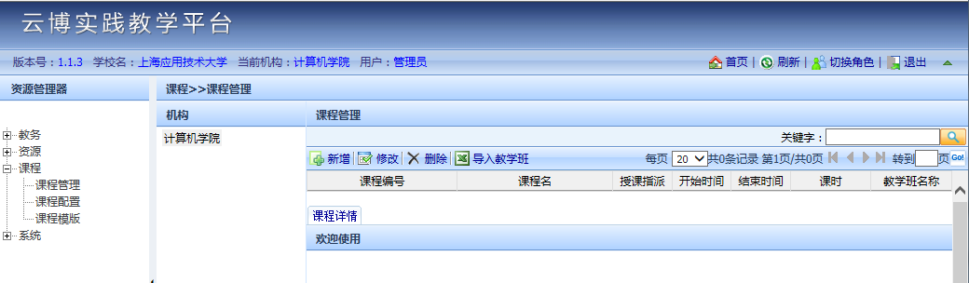
3.点击新增（课程）
2.选择院系
1.选择课程管理
图9-1

新建课程信息
- 本系统中的课程是指具体实施的教学课程。
例如老师A和老师B分别教授1班和2班同一门课程《Java程序设计》，则需要分别为两位老师创建不同的教学课程。
- 本系统建议在创建课程时给课程名带上老师姓名后缀。例如：
老师A教授的课程可命名为：Java程序设计（老师A）
老师B教授的课程可命名为：Java程序设计（老师B）
- 课程下还可划分一级目录和二目录，对应课程的章和节，以便于老师进行知识点管理。

选择“课程－课程管理”，选择“计算机学院”，点击课程列表上方的“新增”按钮可在当前机构下创建课程。
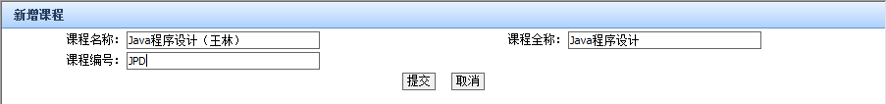
图9.1-1
注意：
- 新增课程时，系统会自动查找当前机构下创建的和当前日期匹配的学期信息（即当前创建时间在学期的起始日期之间），若存在则自动将该学期的起始日期设置为课程的起始日期，若不存在则提示无法创建课程。
- 新增课程时，系统自动添加一个默认一级目录，并在默认一级目录下添加一个默认二级目录，以方便不需要课程管理知识点的老师。
如下图所示：
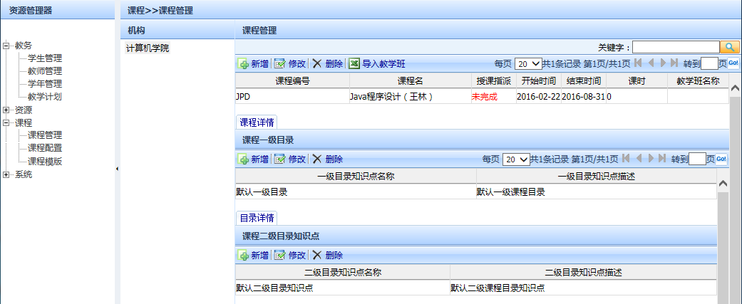
图9.1-2
如果需要对课程知识点进行管理，可以为课程建立一级目录和二级目录信息。
选择课程，点击一级目录上的相应按钮可对该课程的一级目录进行添加、修改、删除操作：
2.选择按钮进行一级目录的增、删、改操作
1.选择课程
图9.1-3
选择一级目录，点击二级目录上的相应按钮可对该一级目录下的二级目录进行添加、修改、删除操作：
2.选择按钮进行二级目录的增、删、改操作
1.选择一级目录
图9.1-4

修改删除课程信息
- 选择课程记录，点击上方的“修改”按钮，可对课程信息进行修改。
- 选择课程记录，点击上方的“删除”按钮，可删除课程。删除课程时将级联删除该课程的一级和二级目录。若课程已被分配，则无法删除课程信息。
删除课程
修改课程
选择课程
图9.2-1

配置课程
到目前为止，我们已经创建系统所需的基本数据。下面我们将对这些数据进行配置，形成一套系统运行所依赖的完整数据。
配置课程需要完成以下任务：
- 将课程指派给教授该课的老师。
- 为课程的章节选择课程实验或综合案例。

课程指派
选择“课程－课程配置”，选择“计算机学院”，可查看到当前机构下的所有课程及其配置信息。
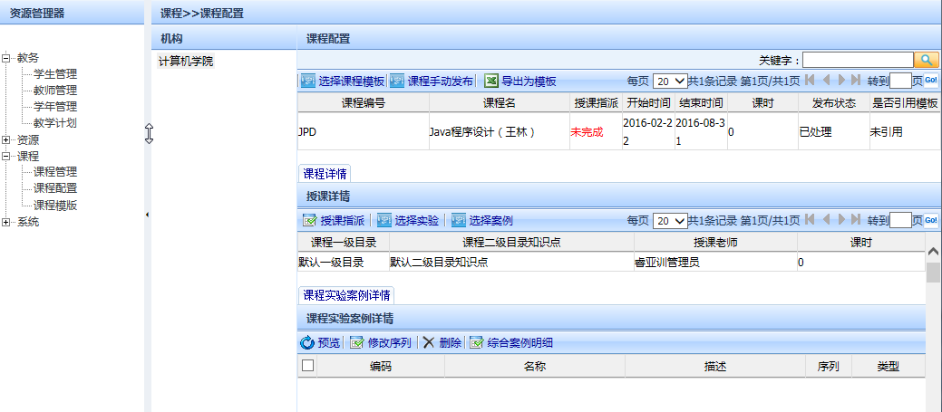
3.点击授课指派
2.选择章节
1.选择课程
图10.1-1
选择课程，选择章节（若未添加过章节，则选择默认一级目录），点击“授课指派”按钮打开“授课老师指派”界面：
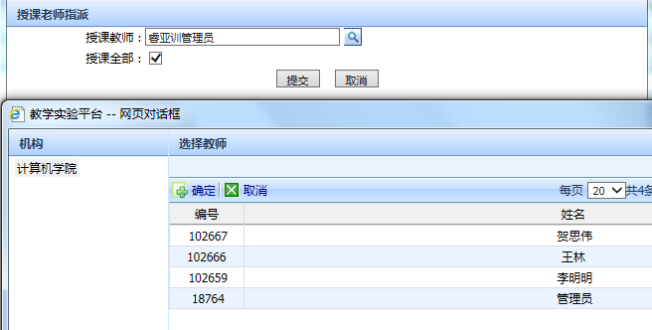
选择老师窗体
4.点击确定
3.选择老师
2.选择院系
1.点击打开选择老师窗体
图10.1-2
按上图所示操作步骤完成授课老师的选择，如下图所示：
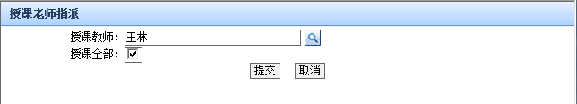
图10.1-3
点击“提交”按钮完成授课老师的指派。

选择课程实验
授课指派完成后的界面如下图所示：
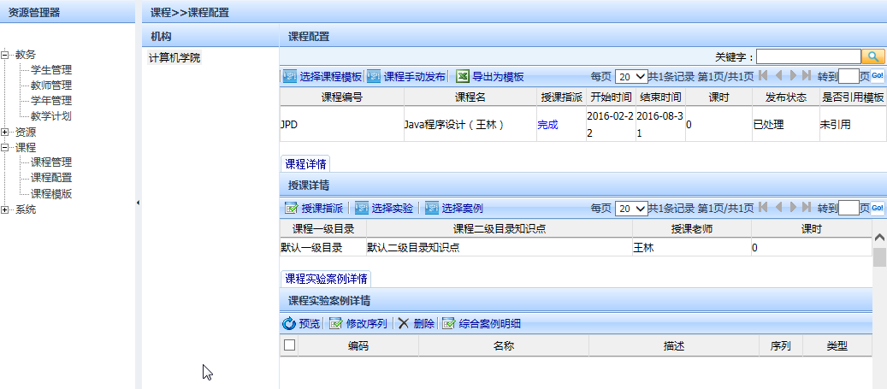
3.点击选择实验
2.选择章节
1.选择课程
图10.2-1
选择课程，选择章节（若未添加过章节，则选择默认一级目录），点击“选择实验”按钮打开“选择实验”界面：
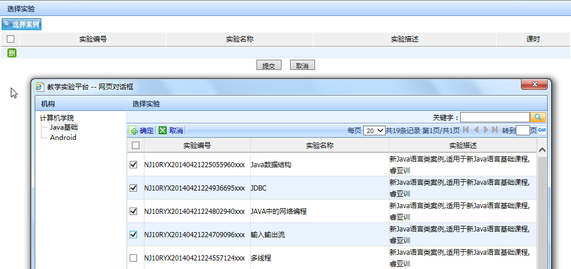
选择实验窗体
4.点击确定
3.选择实验
2.选择分类
1.点击打开选择实验窗体
图10.2-2
按上图所示操作步骤完成课程实验的选择，如下图所示：
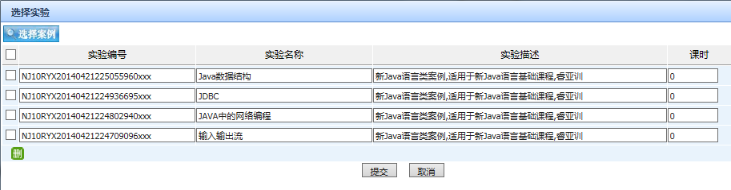
图10.2-3
点击“提交”按钮完成授课老师的指派。

选择课程案例
选择课程实验完成后的界面如图10.3-1所示：
选择综合案例的操作方式与选择课程实验相同，请参考10.2选择课程实验。
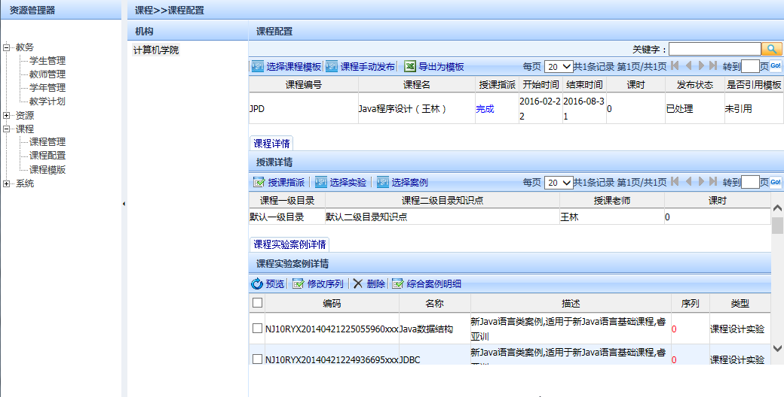
3.点击选择案例
2.选择章节
1.选择课程
图10.3-1

建立教学计划
建立教学计划需要完成以下任务：
- 按指定的学年和学期创建教学计划。
- 为教学计划指定计划内需要实施的教学课程。
- 为每个教学课程指定上课的班级。

新建教学计划
选择“教务－教学计划”，选择“计算机学院”，点击教学计划列表上方的“新增”按钮可在当前机构下创建教学计划。
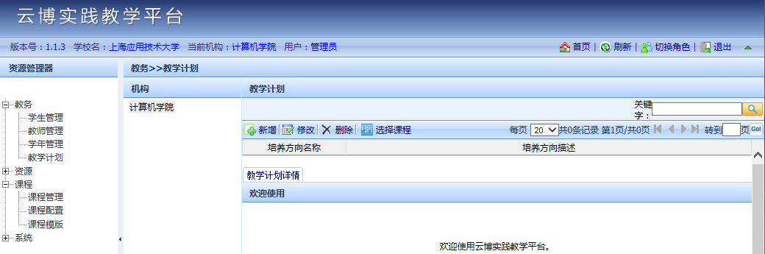
3.点击新增教学计划
2.选择院系
1.选择教学计划
图11.1-1
新增计划时需要指定学年和学期：
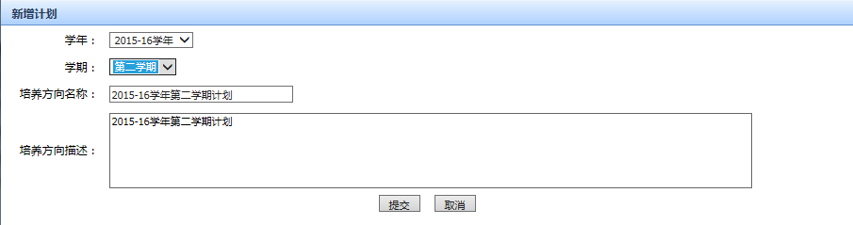
图11.1-2

选择计划内课程
选择教学计划，点击计划列表上方的“选择课程”按钮可为教学计划指定教学课程。
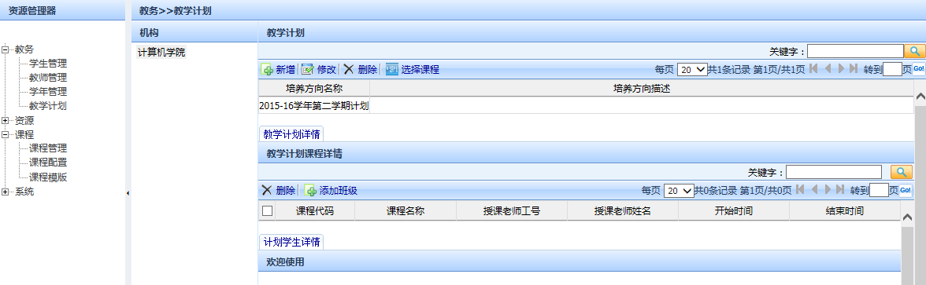
2.点击选择课程
1.选择教学计划
图11.2-1
选择课程界面如下：
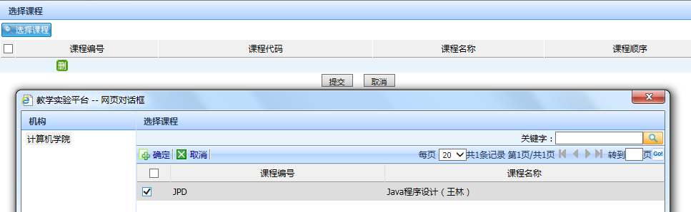
4.点击确定
3.选择课程
2.选择院系
选择课程窗体
1.点击打开选择课程窗体
图11.2-2
按上图所示操作步骤完成课程的选择，如下图所示：
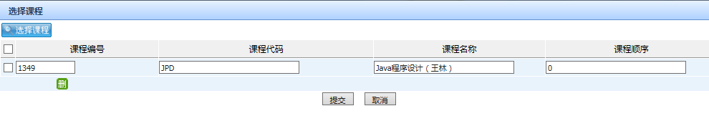
图11.2-3

点击“提交”按钮完成选择计划内课程。

选择上课班级
为教学计划选择课程后，还需要为每个课程指定上该课程的班级。
选择教学计划选择该计划下的课程点击课程列表上方的“添加班级”按钮，可为课程指定上课的班级。
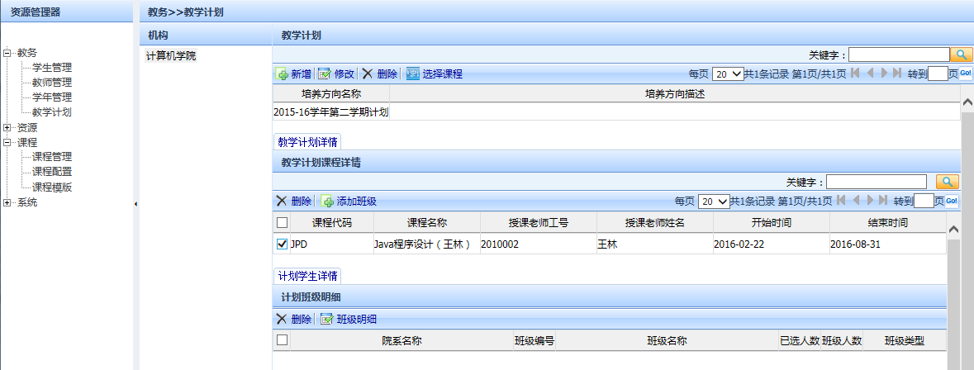
3.点击添加班级
2.选择课程
1.选择教学计划
图11.3-1
添加班级界面如下：
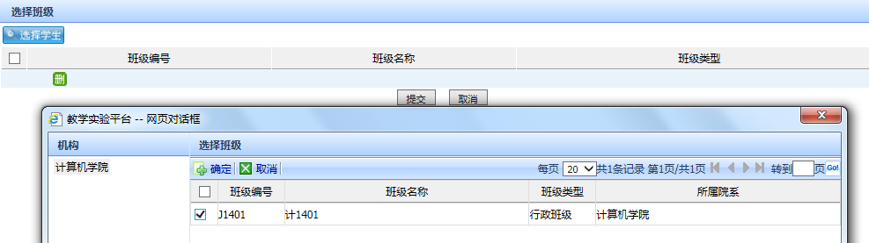
选择班级窗体
4.点击确定
3.选择班级
2.选择院系
1.点击打开选择班级窗体
图11.3-2
按上图所示操作步骤完成班级选择后，如下图所示：
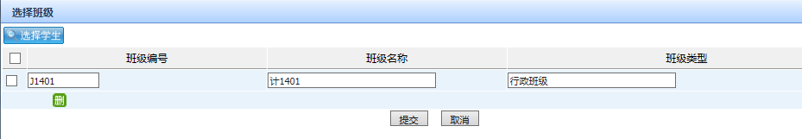
图11.3-3
点击“提交”按钮完成班级选择，执行结果如下图所示。

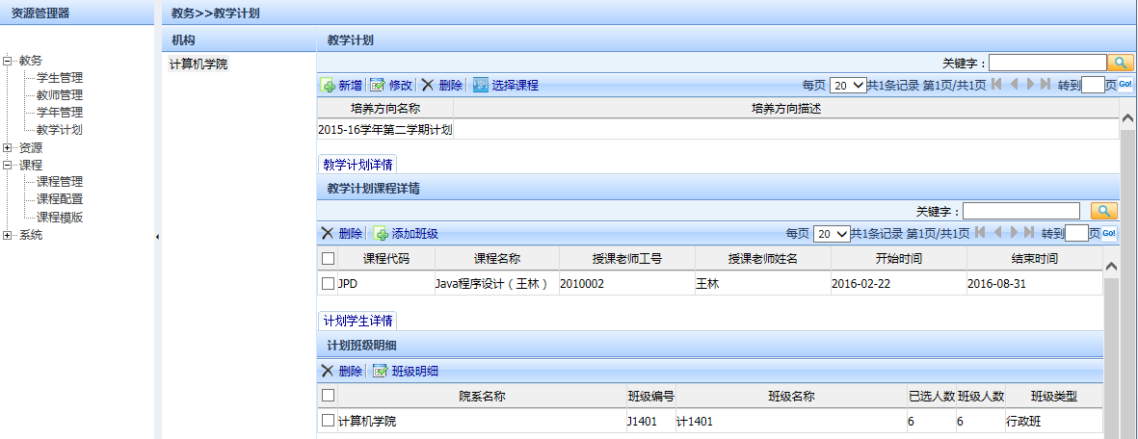
4.点击班级明细调整上课学生
3.选择班级
2.选择课程
1.选择教学计划
图11.3-4
添加上课班级后，默认情况下该班的所有学生被设置为上该门课程。如有需要，您可以选择班级重新调整上课的学生信息。如下图所示，取消勾选可禁止学生上该门课程。
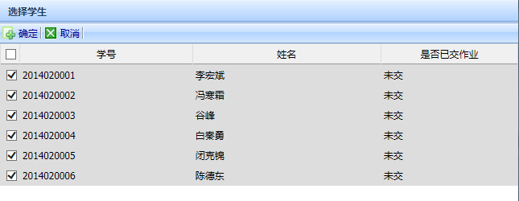
图11.3-5

修改删除计划及关联信息
教学计划创建后，若有需要，您可以修改、删除计划，或修改删除计划下的关联信息（如计划内课程、上课班级等）。
1.选择班级
3.2.删除计划
3.1.修改计划
3.选择计划
2.选择课程
1.1.删除班级
2.1.删除课程
图11.4-1
- 选择班级记录，点击上方的“删除”按钮，可将该班级从计划课程中删除。
- 选择课程记录，点击上方的“删除”按钮，可将该课程从教学计划中删除。若该课程已添加过班级，则无法删除。您可以先删除该课程下的上课班级，再删除课程。
- 选择教学计划，点击上方的“修改”按钮，可对该计划进行修改。
- 选择教学计划，点击上方的“删除”按钮，可删除该教学计划。若该计划已添加过课程，则无法删除。您可以先删除该计划下的课程，再删除教学计划。

